**Муниципальное казённое дошкольное образовательное учреждение «Центр развития ребёнка – детский сад «Звёздный» Чегемского муниципального района Кабардино – Балкарской Республики**

**Конспект НОД**

**на тему:**

***«*Обучение связному последовательному пересказу*»***

(подготовительная группа)

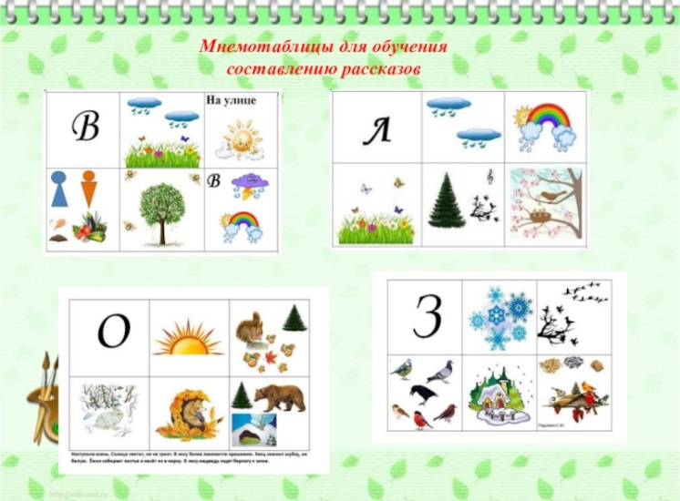

**Подготовила:**

**Согаева З.А.**

**с.п.п. Звёздный**

**Конспект занятия по обучению детей подготовительной группы пересказу.**

**Пересказ рассказа «Четыре желания» (по К. Ушинскому)**

**Цель:** Обучение связному последовательному пересказу текста с наглядной опорой в виде графических схем, отображающих последовательность событий.

**Задачи:**

Коррекционно - образовательные:

формировать действия целенаправленного восприятия текста;

развивать навыки планирования пересказа текста (с опорой на наглядность);

формировать у детей интерес к природе, желание узнавать новое и активно демонстрировать имеющиеся знания;

развивать умение детей определять причинно – следственные связи;

развивать познавательную активность;

развивать воображение, мышление в процессе наблюдения и исследования объектов.

Коррекционно-развивающие:

обогащать словарный запас детей по лексической теме «Времена года»;

закреплять навыки грамматически правильного оформления высказываний;

развивать умение высказывать свое мнение;

закреплять навык подбора синонимов, антонимов, родственных слов;

совершенствовать интонационную сторону речи.

развивать навыки общения и взаимодействия ребенка со взрослыми и сверстниками;

Коррекционно- воспитательные:

формировать умение строить общение в форме диалога, умение формулировать вопросы и давать ответы в развернутой форме.

воспитывать любовь и бережное отношение к природе, умение соблюдать правила пребывания на природе.

воспитывать ценностное отношение к художественной литературе как к виду искусства, родному языку.

Развивать двигательную активность, связанную с выполнением упражнений.

**Пособия и оборудование:**

картины с изображением времен года;

иллюстрации к рассказу;

графические схемы для пересказа;

мяч.

**Предварительная работа:**

изучение лексических тем «Осень», «Зима», «Весна», «Лето»;

дидактические игры «Времена года»;

работа с графическими схемами;

работа с календарем природы.

**НОД по обучению детей пересказу.**

1. **Организационный момент.**

|  |  |
| --- | --- |
| **Игровое упражнение «Отгадай загадку».**  1. Прошла по лугам, по лесам, по полям,  Припасы она заготовила нам,  Упрятала их в погреба, в закрома,  Сказала: «За мною нагрянет зима!»  2. Песен полон лес и крика,  Брызжет соком земляника,  Дети плещутся в реке,  Пляшут пчёлки на цветке.  3. Скоро, скоро к вам примчу,  На метелях прилечу,  Запляшу и закружу,  Землю снегом наряжу.  4. Дует тёплый южный ветер,  Солнышко все ярче светит,  В домик свой скворец вернулся,  И в лесу медведь проснулся. |  |
| Дети отгадывают загадки и соответственно отгадкам выставляются сюжетные картинки.  **Воспитатель:** - Как можно назвать осень, весну, лето и зиму? (Времена года) |  |
| **2. Чтение рассказа.**  **Воспитатель:** - Сегодня мы с вами познакомимся с рассказом о разных временах года. Автор рассказа Константин Ушинский. Называется рассказ «Четыре желания». Слушайте внимательно.  **1 часть.** Митя накатался на саночках с ледяной горы и на коньках по замерзшей реке, прибежал домой румяный, весёлый и говорит отцу: «Уж как весело зимой! Я бы хотел, чтобы всегда зима была!»  -Запиши своё желание в мою карманную книжку, - сказал отец. Митя записал.  **Беседа по содержанию. Развитие диалогической речи.**  - Как звали мальчика?  - Что делал Митя зимой?  - Каким он был зимой?  Какое желание высказал мальчик отцу?  - Куда записали его желание?  **2 часть.** Пришла весна. Митя вволю набегался за пёстрыми бабочками по зелёному лугу, нарвал цветов, прибежал к отцу и говорит: «Что за прелесть эта весна! Я бы желал, чтобы всё весна была!»  Отец опять вынул книжку и приказал Мите записать своё желание.  **Беседа по содержанию.**  - За кем бегал Митя?  - Какие были бабочки?  - Что мальчик рвал на лугу?  Как мальчик говорил о весне?  Куда Митя записал своё желание?  **Физкультминутка.**  В лес весенний мы шагаем (идут маршевым шагом)  Ноги выше поднимаем.  Топают ножки (идут топающим шагом)  По прямой дорожке.  По узенькой дорожке (идут на носочках)  Пойдут тихонько ножки.  Друг за дружкой побежали (бегут на носочках)  В лес весенний прибежали.  **3 часть.** Настало лето. Митя с отцом отправились на сенокос. Весь длинный день веселился мальчик: ловил рыбу, набрал ягод, кувыркался в душистом сене и вечером сказал отцу:  - Вот уж сегодня я повеселился вволю! Я бы желал, чтобы лету конца не было!  И это желание Мити было записано в ту же книжку.  **Беседа по содержанию.**  - Куда отправился Митя с отцом летом?  - Что такое «сенокос»? (заготовка травы на корм домашним животным)  - Как мальчик веселился весь день?  - Что сказал Митя отцу вечером?  - Куда было записано желание мальчика?  **4 часть.** Наступила осень. В саду собирали плоды - румяные яблоки и жёлтые груши. Митя был в восторге и говорил отцу: «Осень лучше всех времён года!»  Тогда отец вынул свою записную книжку и показал мальчику, что он то же самое говорил и о весне, и о зиме, и о лете.  **Беседа по содержанию.**  - Какое время года наступило?  - Что делали люди в саду?  - Какое было настроение у Мити?  - Что мальчик говорил отцу?  - Что сделал отец?  **Дидактическая игра с мячом «Скажи наоборот».**  Закрепление навыка подбора антонимов.  - Погода тёплая, а наоборот – холодная  - Осень ранняя, а наоборот – поздняя  - Облако белое – туча чёрная  - День длинный, а наоборот – короткий  Настроение плохое, а наоборот – хорошее  Урожай маленький, а наоборот – большой  **Повторное чтение рассказа. Составление графического плана.** |  |